Проектирование урока в соответствии с требованиями
ФГОС основного общего образования

Ф. И. О. учителя Мишина Лидия Алексеевна
Образовательная организация МКОУ «Савинская ООШ»
Проект урока по теме: «Вода на Земле»
Предмет: география
Класс: 5
Тип урок: урок «открытия» нового знания
Цель урока: ученик строит логическое рассуждение, включая установление причинно-следственных связей, преобразовывает информацию из одного вида в другую при изучении воды на Земле.
Планируемые достижения учащихся на уроке:
Метапредметные УУД: использует информацию, полученную на уроке для преобразования в схемы и диаграмму, строит логическое рассуждение и устанавливает причинно-следственные связи.
Предметные: продолжает формирование понятия «гидросфера», устанавливает состав гидросферы, доказывает непрерывность водной оболочки Земли.
Источники информации: География. Начальный курс: 6 класс - Т.П.Герасимова, Р.П.Неклюкова. Поурочные разработки по географии: 6 класс - Н.А.Никитина, Е.Н.Жижина. Интернет-ресурсы
Оборудование: глобус, физическая мировая карта, мультимедийное оборудование

Ход урока
- Этап мотивации к учебной деятельности.
Деятельность учителя | Деятельность учащихся
Предлагает отгадать загадку:  Много меня – пропал бы мир,  Мало меня – пропал бы мир.  К низу летит капельками,  А к верху невидимкою.  Мы говорим: она течет;  Мы говорим: она играет;  Она бежит всегда вперед,  Но никуда не убегает.  Как вы думаете, что мы будем изучать сегодня на уроке?  Правильно, речь пойдет о воде. | Воду  Записывают тему урока: «Вода на Земле»
Методические комментарии. Создаются условия для возникновения потребности включения в деятельность на уроке.

- Этап актуализации знаний и пробного учебного действия.
Деятельность учителя | Деятельность учащихся
-Расскажите о значении воды.  -В каких состояниях находится вода на Земле?  -Как называются процессы перехода воды из одного состояния в другое?  -При каких условиях это происходит? | Вода уникальное вещество. Благодаря воде возникла жизнь. Без воды человек не может прожить более 8 суток.  В жидком, твердом, газообразном.  Испарение, конденсация, таяние (плавление), замерзание.  При изменении температуры.
Методические комментарии. Идет подготовка мышления детей к проектировочной деятельности, тренируются соответствующие мыслительные операции.

- Этап постановки проблемы.
Деятельность учителя | Деятельность учащихся
А много ли воды на Земле и почему она не заканчивается.  Поднимите руку, кто считает – Мало, опустите. А теперь, – кто считает – Много!  Сегодня в течение урока мы попытаемся ответить на поставленный вопрос, доказать, кто из вас прав, а кто не прав. | Поднимают руку соответственно заданным вопросам.
Методические комментарии. Учитель организует коммуникативную деятельность детей в форме беседы для постановки цели на уроке.

- Этап построения проекта выхода из затруднения.
Деятельность учителя | Деятельность учащихся
Посмотрите на глобус, такой видят Землю из космоса. Если быстро вращать, то он получится одноцветным. Каким?  Этой краски больше всего на глобусе и карте. Что же изображается этим цветом?  Чего больше на нашей планете – суши или воды? На этот вопрос ответьте письменно.  В тетради нарисуйте облик Земли (круговую диаграмму), закрасьте поверхность суши темным цветом, а голубым – поверхность воды на Земле, если мы знаем соотношение воды и суши – 3/4 к 1/4  Мы приступаем к изучению водной оболочки Земли – гидросферы.  Гидросфера состоит из нескольких частей. Используя текст учебника на с.68 дополните схему.  Из каких частей состоит Мировой океан?  Назовите воды суши.  Чем представлена вода в атмосфере?  Назовите основные части гидросферы, используя вашу схему. | Голубым.  Вода.  Океаны, заливы, проливы.  Реки, озера, подземные воды, ледники, болота, водохранилища и др.  Водяным паром  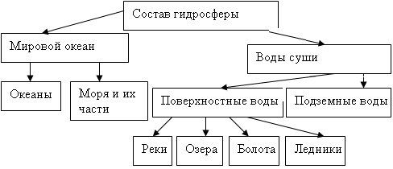
Методические комментарии. На данном этапе разрешается проблемная ситуация путем моделирования процесса, построения логических рассуждений, перевода полученной информации в схему и диаграмму.

- Этап реализации построенного проекта.
Деятельность учителя | Деятельность учащихся
Благодаря чему все части гидросферы связаны между собой?  Послушаем стихотворение С.П.Щипачева.  О каком процессе, происходящем в природе, здесь идет речь?  Демонстрирует наглядное пособие.  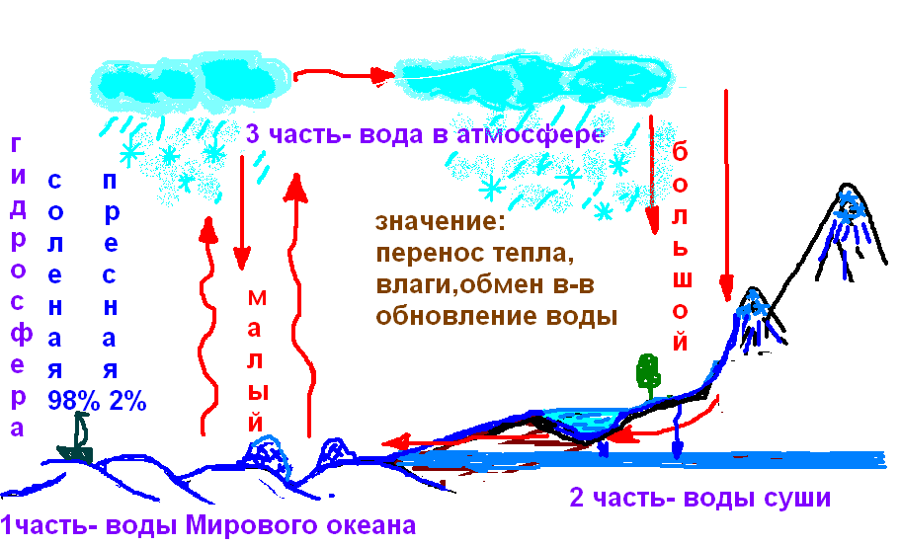  Используя схему и рисунок 47 в учебнике стр.70, составьте краткий рассказ о Мировом круговороте воды в природе. А затем попытайтесь ответить на вопросы:  - Чем отличается малый круговорот воды от большого?  - Какую роль в круговороте воды играет Мировой океан?  - Благодаря чему происходит круговорот воды, что является его движущей силой?  - Докажите, что все части гидросферы взаимосвязаны. | Учащийся читает стихотворение.  О круговороте воды в природе.  Делают вывод о круговороте воды в природе.  Малый круговорот воды происходит между океаном и атмосферой.  Мировой океан является начальным звеном Мирового круговорота воды в природе.  Движущей силой Мирового круговорота воды в природе является солнечное тепло.  Происходит непрерывный процесс перемещения воды из океана на сушу и с суши в океан.
Методические комментарии. Учитель организует коммуникативную деятельность учащихся, используя схемы для установления причинно - следственных связей.

- Этап первичного закрепления во внешней речи.

Деятельность учителя | Деятельность учащихся
Используя схему на с.70, совершим кругосветное путешествие вместе с каплей воды. У каждого оно будет свое. | Работая в парах, дети рассказывают о своих путешествиях.
Методические комментарии. Учащиеся в форме коммуникативного взаимодействия выполняют задание на новый способ действий с проговариванием установленного алгоритма во внешней речи. Работа проводится в парах.

- Этап самостоятельной работы с самопроверкой по эталону.
Деятельность учителя | Деятельность учащихся
Итак, возвращаемся к проблемному вопросу урока:  -Как вы, думаете, много ли воды на Земле и почему она не заканчивается никогда?  Предлагаю поучаствовать в игре «верю – не верю» (проверить правильность утверждений). Самостоятельно, на листочках-шаблонах напротив номера утверждения поставить либо «+», либо «-».  Утверждения:  - Вода, находящаяся в воздухе, не является частью водной оболочки Земли, я является частью атмосферы.  - Мировой круговорот воды в природе происходит благодаря Солнцу.  - В Мировом круговороте воды никак не задействованы подземные воды. | 1.Вода, находящаяся в воздухе, не является частью водной оболочки Земли, я является частью атмосферы. -  2.Мировой круговорот воды в природе происходит благодаря Солнцу. +  3.В Мировом круговороте воды никак не задействованы подземные воды. -
Методические комментарии. Используется индивидуальная форма работы. Учащиеся осуществляют самопроверку, используя образец.

- Этап первичного включения нового знания в систему знаний и повторение нового знания.
Деятельность учителя | Деятельность учащихся
Для подведения итога урока составим синквейн по теме «Вода» | Вода  Нужная, незаменимая  Замерзает, испаряется, течет  Источник жизни на Земле  Жидкость
Методические комментарии. Осуществляется тренировка ранее изученного алгоритма.

- Этап фиксации нового знания и оценки собственной деятельности.
Деятельность учителя | Деятельность учащихся
У каждого на парте по 3 листика означающие:  Зеленый - было интересно на уроке, я все понял.  Коричневый - урок понравился, но некоторые моменты были трудными.  Красный – мне на уроке было скучно.  Сейчас я вас попрошу повесить на дерево один из листочков. | Вешают на дерево свои листочки.
Методические комментарии. Организуется самооценка учениками деятельности на уроке. В завершение устанавливается, что учебная задача разрешена.

- Этап домашнего задания.
Деятельность учителя | Деятельность учащихся
§ 23 | Учат и отвечают на вопросы с. 70.
Методические комментарии. Намечаются цели следующей деятельности.

